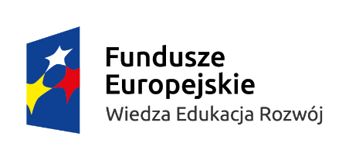

Załącznik nr 13

**Wykaz świadczeń opieki zdrowotnej realizowanych w Dziennym domu opieki medycznej   
w zakresie rehabilitacji leczniczej**

Świadczenia zdrowotne są udzielane zgodnie ze wskazaniami aktualnej wiedzy medycznej,   
z wykorzystaniem metod diagnostyczno-terapeutycznych innych niż stosowane w medycynie niekonwencjonalnej, ludowej lub orientalnej.

**Rehabilitacja lecznicza – zabiegi fizjoterapeutyczne, które mogą być wykonywane   
w ramach Dziennego domu opieki medycznej:**

**1. kinezyterapia:**

1.1. indywidualna praca ze świadczeniobiorcą (w szczególności: ćwiczenia bierne, czynno-bierne, ćwiczenia według metod neurofizjologicznych, metody reedukacji nerwowo-mięśniowej, ćwiczenia specjalne, mobilizacje i manipulacje) - nie mniej niż 30 minut,

1.2. ćwiczenia wspomagane - czas trwania zabiegu - minimum 15 minut,

1.3. ćwiczenia czynne w odciążeniu i czynne w odciążeniu z oporem - czas trwania zabiegu

- minimum 15 minut,

1.4. ćwiczenia czynne wolne i czynne z oporem - czas trwania zabiegu - minimum 15 minut,

1.5. ćwiczenia izometryczne - czas trwania zabiegu - minimum 15 minut,

1.6. nauka czynności lokomocji - czas trwania zabiegu - minimum 15 minut,

1.7. inne formy usprawniania (kinezyterapia) - czas trwania zabiegu - minimum 15 minut,

1.8. ćwiczenia grupowe ogólnousprawniające (nie więcej niż 10 świadczeniobiorców na 1 terapeutę).

**2. masaż:**

2.1. masaż suchy - częściowy - minimum 20 minut na jednego świadczeniobiorcę, w tym minimum

15 minut czynnego masażu,

2.2. masaż limfatyczny ręczny – leczniczy.

**3. elektrolecznictwo:**

3.1. galwanizacja,

3.2. jonoforeza,

3.3. elektrostymulacja,

3.4. tonoliza,

3.5. prądy diadynamiczne,

3.6. prądy interferencyjne,

3.7. prądy TENS,

3.8. prądy TRAEBERTA,

3.9. ultradźwięki miejscowe,

3.10. ultrafonoforeza.

**4. leczenie polem elektromagnetycznym:**

4.1. impulsowe pole elektromagnetyczne wysokiej częstotliwości,

4.2. impulsowe pole magnetyczne niskiej częstotliwości.

**5. światłolecznictwo i termoterapia:**

5.1. naświetlanie promieniowaniem widzialnym, podczerwonym lub ultrafioletowym - miejscowe,

5.2. laseroterapia - skaner,

5.3. laseroterapia punktowa,

**6. krioterapia:**

6.1. krioterapia - miejscowa (pary azotu).